第 3 章 热力学定律 第 3 节 热力学第二定律
生活经验告诉我们，覆水难收、破镜难圆。水从高山流到河谷，不可能自动地流回高处；一滴墨水滴入一杯清水，最终会均匀地扩散开来（图 3-8），不可能再自动地凝成一滴墨水……在自然界中，一切与热现象有关的宏观过程都是有方向性的。这些过程的方向性有着怎样的规律？本节学习了热力学第二定律就知道其中的道理了。
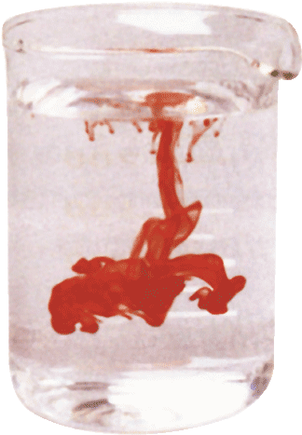
图 3-8 墨水在清水中扩散

1．可逆过程与不可逆过程
我们都有这样的生活经验，一杯开水放在空气中，温度会逐渐降低，最后与室温相同，但要使其温度升高，就必须给它加热，消耗外界的能量。众多现象表明，自然界中与热现象有关的宏观过程不可能自动地逆向进行。要使它们逆向进行，就必须由外界对它们施加影响。
一个系统由某一状态出发，经过某一过程到达另一状态，如果存在另一过程，它能使系统和外界完全复原，即系统回到原来的状态，同时消除原来过程对外界的一切影响，则原来的过程称为可逆过程（reversible process）；如果用任何方法都不能使系统和外界完全复原，则原来的过程称为不可逆过程（irreversible process）。
热量可自发地由高温物体传给低温物体，或者由物体的高温部分传给低温部分。但是，从未发现过热量自发地由低温物体传给高温物体，或由物体的低温部分传给高温部分，尽管这样的过程并不违背热力学第一定律。可见，热传递是不可逆过程，具有方向性。
转动着的飞轮在撤除动力后，会因摩擦而逐渐停下来。在这一过程中，机械能转化为内能，轴和飞轮的温度升高。而相反的过程（即轴和飞轮自动地冷却，内能重新转变为机械能而使飞轮转起来）却不会发生，尽管它并不违背热力学第一定律。
在焦耳的叶轮搅水实验中，重物可自动下落，使叶轮在水中转动，与水相互摩擦使水温上升，这是机械能转化为内能的过程。与此相反的过程，即水温自动降低，产生水流，推动叶轮转动，带动重物上升的过程是不可能发生的，尽管这样的过程不违背热力学第一定律。可见，功热转化这一热现象是不可逆的，具有方向性。
热传递是内能的转移过程，功热转化是内能的转化过程，它们都是不可逆的。因此，凡是与热现象有关的宏观过程都具有方向性。

2．热力学第二定律及第二类永动机
为了阐明自然过程发生的方向，在大量研究的基础上，克劳修斯和开尔文分别提出了热力学第二定律（second law of thermodynamics）的两种不同表述。
克劳修斯表述：不可能使热量从低温物体传向高温物体而不引起其他变化。
这一表述阐述了热量传递的方向性，并不是热量不能从低温物体转移到高温物体，只是热量不能自发地从低温物体转移到高温物体。表述中的“不引起其他变化”是指外界不需要做功。如果外界做了一定的功，把热量从低温物体传到高温物体是完全可能的，电冰箱和空调机的制冷过程就是这样的实例。电冰箱通过电流做功，把热量从冰箱内温度较低的冷冻室、冷藏室传到冰箱外温度较高的空气中，但这一过程要消耗电能，即引起了“其他变化”（图 3-9）。
冰箱
制冷系统
大气
冷冻室
冷藏室
放出热量
吸收热量
外界做功
图 3-9 冰箱制冷工作原理示意图
热机（thermal engine）是消耗内能对外做功的一种装置，在现代生产生活中有着广泛的应用。例如，汽车的发动机、飞机的喷气发动机、火力发电站和核能发电站的蒸汽轮机等都是热机。研究表明，热机必须工作在两个温度不同的热源之间，通过工作物质，将从高温热源吸收的热量，一部分用来对外做功，另一部分传给低温热源，如图 3-10 所示。热机工作时，向低温热源放出的热量完全损耗掉了，而损耗的热量不可能再自动地收集起来。因此，热机对外做的功 W 总是小于其从高温热源吸收的热量 Q。物理学中，把热机对外做的功跟它从高温热源吸收的热量的比值称为热机的效率，用 η 表示，即 η = $\frac{W}{Q}$。由此可见，热机的效率总是小于 100%。
工作
物质
高温热源
低温热源
吸收热量
放出热量
对外做功
图 3-10 热机的工作原理示意图
在对热机的特点进行分析后，开尔文提出了热力学第二定律的另一种表述：不可能从单一热源吸取热量，使之完全用来做功而不引起其他变化。
这一表述中的“单一热源”是指温度恒定而均匀的热源；“不引起其他变化”是指唯一效果是热量全部转变为功，而外界及系统都不发生任何变化。
这一表述阐述了功热转化的方向性，不能把开尔文表述简单地说成“功可以完全转化为热，但热不能完全转化为功”。事实上，不是热不能完全转化为功，而是在不引起其他变化或不产生其他影响的条件下，吸收的热量不能完全用来对外做功。例如，理想气体经等温膨胀过程，系统内能不变，系统吸收的热量全部对外做功，但引起了其他变化，即系统的体积膨胀了。
历史上曾有人梦想制造一种机器，它可直接从海洋或大气中吸取热量，使之完全转变为机械功。他们认为，海洋和大气的热量是取之不尽的，因而这种机器可永不停息地运转做功。这种从单一热源吸取热量并使之完全转化为功而不引起其他变化的机器称为第二类永动机（perpetual motion machine of the second kind，图 3-11）。如果这种机器能制成，轮船就可利用海水的内能不停地航行，而不必再消耗燃料了。
单源热机
高温热源
Q
W = Q
图 3-11 第二类永动机工作原理设想示意图
第二类永动机虽然不违背热力学第一定律，但违背了热力学第二定律，也是不可能实现的。所以，热力学第二定律也可以表述为：第二类永动机是不可能实现的。

素养提升
能了解热力学第一定律和热力学第二定律的内涵，能理解能量守恒定律，知道自然界宏观过程的方向性；能用能量守恒与能量转化方向性的观点解释自然现象，说明保护环境、珍惜自然的重要性。具有与能量守恒定律相关的比较清晰的能量观念。
能用证据说明第一类和第二类永动机是不可能实现的；能有依据地质疑，提出有创意的建议。
——物理观念，科学思维

科学书屋
蒸汽机的工作原理
蒸汽机是早期的一种热机。如图 3-12 所示，蒸汽机通过燃烧煤给水加热获得蒸汽，蒸汽在高压下进入汽缸，利用蒸汽膨胀推动活塞往返运动，并通过连杆带动飞轮对外做功。
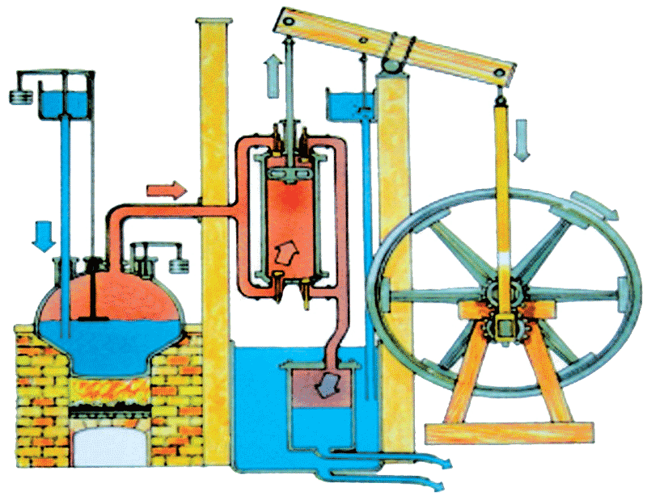
图 3-12 早期蒸汽机的工作原理示意图
冷凝水流出
冷却水流出
冷凝器
炉排
水池
锅炉
蒸汽
水
汽缸
连杆
阀门
飞轮
蒸汽相当于高温热源，冷凝器中的冷却水相当于低温热源。蒸汽机工作时产生的废气向冷凝器排放，变成冷凝水流出。同时，为了保持低温热源的恒温，要源源不断地输入冷却水，并把升了温的冷却水向外排出。

节练习
1．第二类永动机与第一类永动机的区别是什么？它为什么不能实现？
【参考解答】第一类永动机是指：一种不消耗任何能量而能永远对外做功的机器；第二类永动机是指：从单一热源吸收热量并使之完全转化为功而不引起其他变化的机器。第一类永动机违背了热力学第一定律，第二类永动机违背了热力学第二定律。因此第二类永动机也不能实现。

2．一个木块沿着滑板滑下来的过程是不可逆过程吗？这是否意味着不可能使木块沿着滑板往上滑？说明你的理由。
【参考解答】一个木块沿着滑板滑下来的过程是不可逆过程。这并不意味着不可能使木块沿着滑板向上滑，我们可以将木块推回滑板。这并不违反热力学第二定律，因为它消耗了人体的能量，即引起了外界的变化。

3．为什么热机的效率不可能达到 100% ？
【参考解答】热机工作时，向低温热源放出的热量完全消耗掉了，而损耗的热量不可能再自动地收集起来。因此热机的效率不可能达到 100%。

4．关于热力学定律，下列说法正确的是
A．对某物体做功，必定会使该物体的内能增加
B．可以从单一热源吸收热量，使之完全变为功
C．不可能使热量从低温物体传向高温物体
D．功转变为热的实际宏观过程是不可逆过程
【参考解答】BD

5．关于电冰箱，下列说法正确的是
A．热量可以自发地从冰箱内传到冰箱外
B．电冰箱的制冷系统能不断地把冰箱内的热量传到外界，是因为它消耗了电能
C．电冰箱的工作原理不违背热力学第一定律
D．电冰箱的工作原理违背热力学第二定律
【参考解答】BC

6．如图所示，两个相通的容器 P、Q 间装有阀门 K。P 中充满气体，Q 内为真空，整个系统与外界没有热交换。打开阀门 K 后，P 中的气体进入 Q，最终达到平衡，则
K
A．气体体积膨胀，内能增加
B．气体分子势能减小，内能增加
C．气体分子势能增加，压强可能不变
D．Q 中气体不可能自发地全部退回 P 中
【参考解答】D

